COMPUTAÇÃO QUÂNTICA: UM FUTURO PRÓXIMO

Bianca Romano Lemos, Gustavo Luiz Boso, Lucas Daniel Gomes, Mateus Avilla Machado.
Talita Caroline Oliveira Schmitt.

Resumo

O objetivo deste projeto se dá pelo desenvolvimento de um Website em HTML, para divulgação do tema Computação Quântica. Este, será desenvolvido em HTML, CSS e PHP, com as habilidades desenvolvidas durante o período de curso técnico dos autores e com ajuda dos professores. O site será uma espécie de site de notícias, contendo as principais e mais atuais notícias do tema abordado.

Palavras-chave:
Informações, Website, notícias, HTML, CSS, PHP, SMTP.

ABSTRACT

The goal of this project is the development of an HTML website for the dissemination of the Quantum Computation theme. It will be developed in HTML, CSS and PHP, with skills executed during the technical course of the authors and with the help of the teachers. The site will be a kind of news site, including the main and latest news of the topic covered.

Keywords:
Informations, Website, news, HTML, CSS, PHP, SMTP.

_______________________
Acadêmicos autores do texto.
Professor Orientador e Co-orientador do texto.

INTRODUÇÃO

Neste artigo de cunho exclusivamente educacional, será trabalhado a confecção de um site de índole informativa, para divulgação do tema: Computação Quântica. O site será modelado na linguagem de marcação HTML e CSS (Cascading Style Sheet). O site criado irá servir como uma espécie de noticiário, com intuito de divulgar o tema abordado, com isso possibilita uma aproximação do leitor com o tema. Será apresentado a modelo base do site, uma prévia do que o leitor irá esperar e de como ele vai funcionar. Ao fim, estarão disponíveis imagens do progresso de construção do site, assim como o resultado final.

WEBSITE

Um site é um sistema construído a partir de uma lógica de programação, onde são implementados diversos tipos de conteúdo, desde informativos e acadêmicos, até jogos e notícias de jornal. Os sites podem conter diversas formatações, designs e finalidades, também podem possuir alguns modelos de linguagem diferenciados, como HTML e CSS e PHP (ADRIANE, 2019).
  - FERRAMENTAS

Optou-se o uso do NotePad++, por sua facilidade e uso prático, que vem a ser vantajoso ao programar.
NotePad++ é um programa utilizado para editar código fonte de qualquer linguagem de programação, que por sua vez é muito útil, devido sua organização e facilidade para "tirar linhas de código", como ressaltado de cores, possibilidade de editar vários documentos de uma só vez, menus contextuais, auto completar código, entre outros (ALVAREZ, 2008).
  - LIGUAGENS:
As linguagens que serão utilizadas serão HTML, CSS, JavaScript, PHP e SMTP.
HyperText Markup Language (HTML) é uma linguagem de marcação, que define uma página web. Informa ao navegador como ele deve estruturar uma página. Pode ser classificada como a camada do site que apresenta o conteúdo (FRANCISCO, 2018).
Cascading Style Sheet (CSS) é uma linguagem de programação utilizada com a finalidade de estilizar elementos de uma página desenvolvida com uma linguagem de marcação, como o HTML. Seu uso permite que se possa mover, editar, remover, alinhar ou trabalhar no espaçamento dos elementos da página de uma maneira prática e fácil. Pode ser classificada como a camada do site que dá forma aos elementos do HTML (ANDREI, 2019).
JavaScript é uma linguagem de programação cliente-side que torna o site mais dinâmico, e possibilita a adição de telas de aviso, sub menus, etc. É ele que controla o “comportamento” da página HTML, e funções do CSS (FERREIRA, 2019).

PHP é o acrônimo para PHP: Hypertext Preprocessor e é uma das linguagens de programação mais usadas no mundo. Com ela, programadores e desenvolvedores podem criar sites dinâmicos, extensões para aplicativos e otimizar programas e sistemas operacionais (ANDREI, 2019).

O SMTP (Simple Mail Transfer Protocol) ou “Protocolo de transferência de correio simples” é o protocolo padrão para o envio de e-mail através da internet, ele foi padronizado em agosto de 1982 por Jonathan B. Postel. Ele é um protocolo que faz apenas o envio de e-mails, isso significa que o usuário não tem permissão para baixar as mensagens do servidor, nesse caso é necessário utilizar um Client de e-mail que suporte os protocolos POP3 ou IMAP como o Outlook, Thunderbird e etc (SECNET, 2018).

MATERIAIS E MÉTODOs

Para o desenvolvimento do site, foram utilizados os conhecimentos adquiridos durante o período acadêmico dos autores, e diversos materiais disponibilizados pelos professores. Uma das principais funções para o desenvolvimento do site, é o teor informativo, onde será disponibilizado informações sobre o tema: “Computação Quântica”, onde será informado ao máximo sobre o assunto a aqueles que farão uso do site.
  - REQUISITOS:

O que é um requisito? A análise de requisitos é um processo que envolve o estudo das necessidades do usuário para se encontrar uma definição correta ou completa do sistema ou requisito de software. Os requisitos colhidos devem ser quantitativos, detalhados e relevantes para o projeto (IEEE, 1999).
Logo abaixo, está uma lista com os requisitos seguidos para a criação do site.

- Para que sejam enviados sugestões e informações sobre o tema, deverá preencher um formulário.
- Deverá ter E-mail e/ou telefone para contato (disponibilizados após o formulário), onde serão enviados notícias e informações sobre o tema.
- O site deverá conter uma aba de notícias sobre o tema.
- Deverá ser um sistema WEB.
- Será moldado a partir de tópicos, que serão amarrados por ancoras.
- Terá botões para redirecionar a outras páginas do site.
- Novas informações poderão ser implementadas a qualquer momento.
- As informações que serão dispostas ao site, só poderão ser implementadas pelos desenvolvedores.
3.2 ESBOÇO DO SITE
No centro do site, ficará um breve resumo que explicará o tema que será abordado. A janela de âncoras irá facilitar a navegação entre as páginas do site. Já a janela de informações ira servir de atalho para alguns tópicos tratados ao longo do site. Por sua vez, a janela de notícias apresentará as principais notícias sobre o tema abordado. No canto superior esquerdo do site estará a logo e a janela de propagandas.
Figura 1 – Esboço do site (página principal).
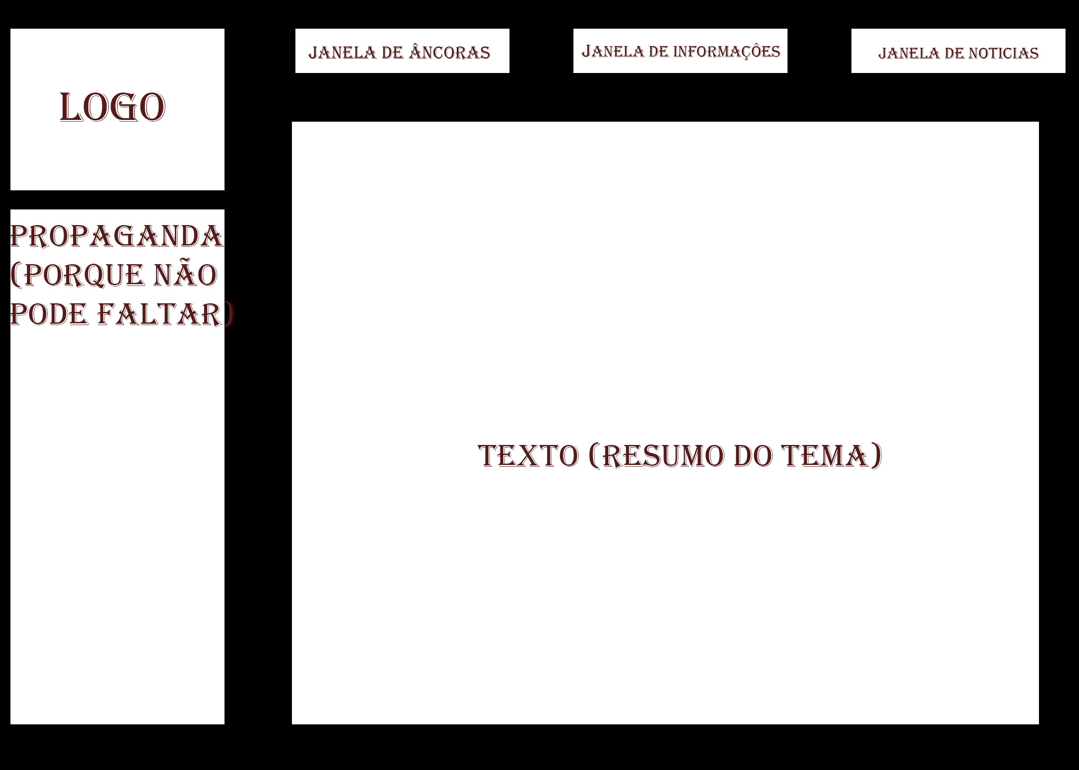
Fonte: Os autores.
- RESULTADOS E DISCUSSÕES

A plataforma desenvolvida, conseguiu atingir sua função de teor informativo, com seu design simples, porém de fácil acesso, onde o usuário terá o entendimento rápido do uso do programa, como a presença de âncoras, que ao clique do usuário o levará ao título desejado, que irá mostrar os conteúdos contidos dentro do mesmo.
Também, a existência de janelas, que conduzirão o utilizador do website à novas páginas, que conterão as informações da equipe e links de outras pesquisas relacionadas ao tema abordado.


Fonte: Os autores.

A página de contato contém um formulário que será usado como uma ferramenta de feedback, possibilitando as pessoas que acessam o site, enviarem sugestões e reclamações para os desenvolvedores, para assim, aprimorar cada vez mais o site.

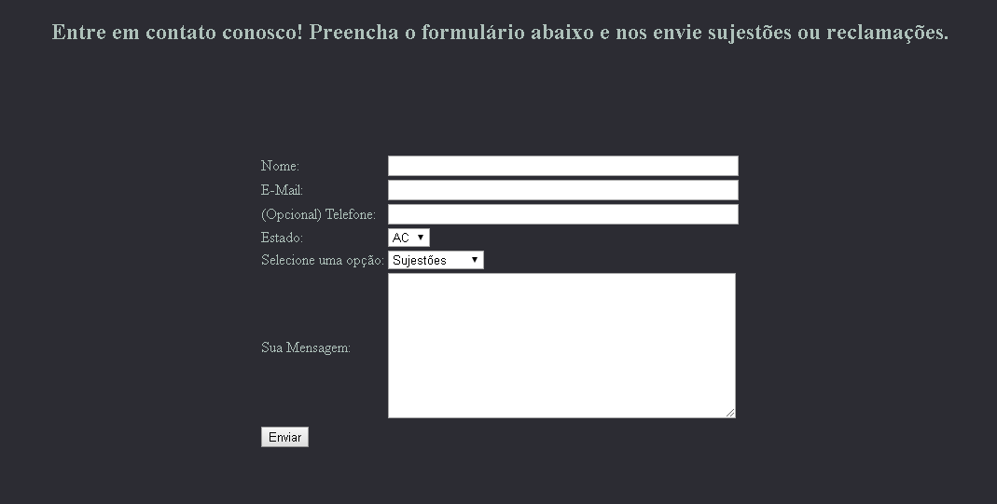
Fonte: Os autores.

A página de notícias, por ser a primeira versão, possui três das principais notícias relacionadas ao tema escolhido. As notícias contêm imagens que são “clicáveis”, levando o usuário direto ao site da notícia.

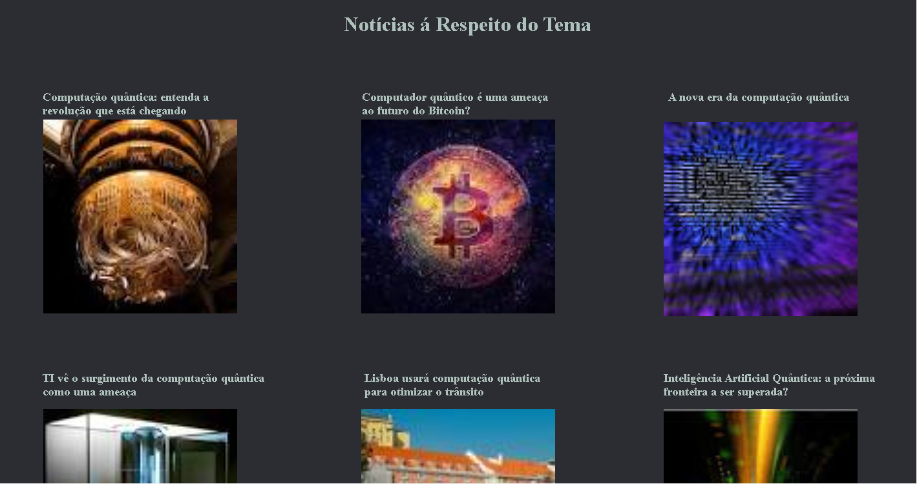
Fonte: Os autores.

O uso de linguagens de programação ensinadas em sala de aula pelos professores foi de fundamental importância para a elaboração do site, junto a pesquisas que levaram a um bom resultado, tornando o projeto em um website dinâmico e simples ao mesmo tempo. As linguagens utilizadas foram: Hypertext Markup Language (HTML); Cascading Style Sheet (CSS); JavaScript.; PHP; SMTP;
A ferramenta de programação utilizada (NotePad++) facilitou a programação. Permitiu que os códigos e tags permanecessem organizados, assim acabou por contribuir o entendimento, que fez com que os programadores não se perdessem durante o trabalho.

- CONCLUSÃO

O projeto, com o uso das ferramentas de programação conseguiu chegar a seu objetivo, agora pode transmitir as informações sobre o tema em questão: Computação Quântica. O design da plataforma em que serão publicadas o conteúdo pesquisado, não seguiu as ideias originais, porém alcançou um resultado agradável e elaborado.
A equipe ao seguir as instruções passadas em sala pelos professores orientadores e ao utilizar as linguagens de programação básicas, conseguiu elaborar ações básicas e claras para a plataforma. Seu resultado se dá por um site de fácil acesso e entendimento rápido, com informações claras e objetivas.

Referências

FRANCISCO, Ed. O que é HTML? Chief of Design, São Paulo, 10 de ago. De 2018. Disponível em:<https://www.chiefofdesign.com.br/o-que-e-html/>. Acesso em: 30 set. 2019.

L. Andrei. O Que é CSS e Como Funciona? 31 de mai. De 2019. Disponível em: <https://www.weblink.com.br/blog/programacao/o-que-e-css/>. Acesso em: 30 set. 2019.

SECTNET. O que é SMTP? 20 de dez. De 2018. Disponível em: <https://www.secnet.com.br/blog/o-que-e-smtp>. Acesso em: 20 de nov. 2019.

L. Andrei. O que é PHP? 25 de jan. De 2019. Disponível em: <https://www.weblink.com.br/blog/php/o-que-e-php-conheca/>. Acesso em: 20 de nov. 2019.

MDN. O que é JavaScript? 01 de out. De 2019. Disponível em:
<https://developer.mozilla.org/pt-BR/docs/Learn/JavaScript/First_steps/O_que_e_JavaScript>. Acesso em: 20 de nov. de 2019.

ALVAREZ, Miguel Angel. NotePad ++, 23 de jul. De 2008. Disponível em: <http://www.criarweb.com/artigos/notepad.html>. Acesso em: 30 set. 2019.

G, Ariane. O que é site? 12 de ago. De 2019. Disponível em: <https://www.hostinger.com.br/tutoriais/o-que-e-site/>. Acesso em: 20 nov. 2019.

